臺北醫學大學今日北醫: 謝副校長明哲教授榮退餐會
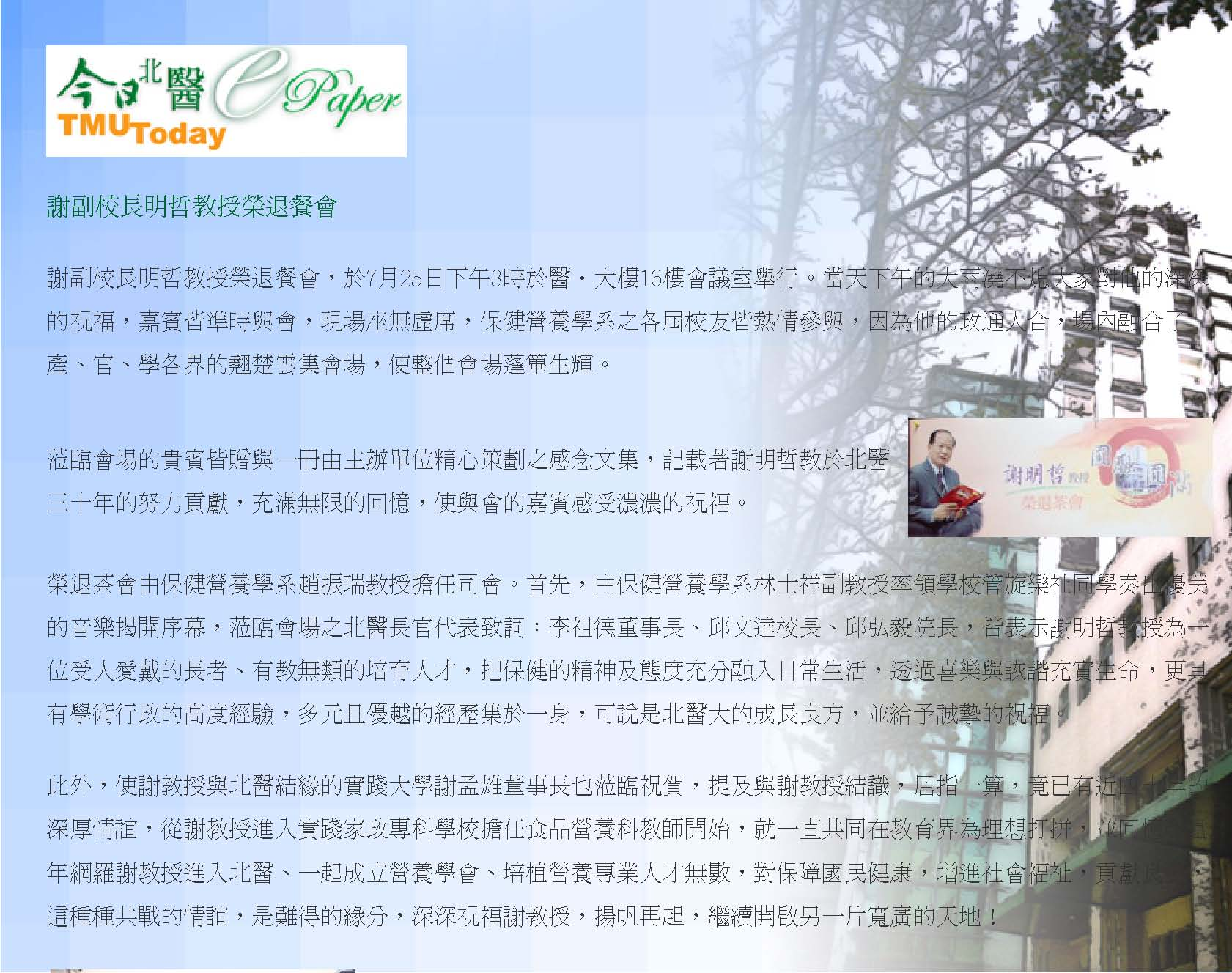
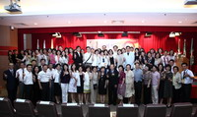
更邀請了與北醫合作的十年的學分班，安麗公司陳惠雯總經理蒞臨，陳總經理很感謝北醫及謝教授能開設學分班，用著淺顯易懂的方式，將營養觀念及知識深植民心，並代表業界給予深深的祝福。
接著，由邱文達頒贈名譽教授給謝教授，並分別由臺北醫學大學董事會、臺北醫學大學、公共衛生暨營養學院、保健營養學系等單位贈與禮品，以感謝對北醫的付出及貢獻。
進行茶會的重頭戲，由謝教授娓娓道出這三十年歲月的點點滴滴及感言，感言中充滿感恩，並以1990年胡俊弘前校長在杏春樓以「緣、源、遠、圓」四個字作由美返校服務的開場白，作為自己北醫生涯三十年的註腳。「緣」是有幸在北醫與營養界的好友及北醫所有師生有幸結緣；「源」是要有飲水思源及吃果子要拜樹頭的永遠感謝情懷；「遠」是多年來以保健營養學系的發展為己志，延聘教師充實師資設備，追求系所推廣品質提昇的職志；「圓」是做人做事要以在安定中求進步，圓融中創造圓滿的傲人成果。
http://blog.tmu.edu.tw/tmubt/pdf/007442.html 第 1 頁 / 共 2 2009/11/26 下午 01:57:55臺北醫學大學今日北醫: 謝副校長明哲教授榮退餐會
將這三十年分為「緣、源、遠、圓」四個階段，一一感謝每一階段跟他共戰的師長與摯友，營造出『感恩的心，感謝有您』的氛圍，最後，他提到一直在背後支持他的莫過於偉大的家人，則將感謝之花束獻給最辛苦的太太-陳淑娥女士，將現場氣氛帶進最高潮。
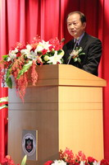
最後則由學院秘書、秘書室秘書們獻上花束及前來祝福他的摯友獻上禮品。並進行三梯次之大合影，為此榮退茶會劃下完美的句點。 （文／公共衛生暨營養學院）
« 雙和滿週年 北醫大向前衝 | 回到電子報首頁 | 2009年全英語國際文化體驗營參訪北醫 »
http://blog.tmu.edu.tw/tmubt/pdf/007442.html 第 2 頁 / 共 2 2009/11/26 下午 01:57:55

